РЕСПУБЛИКА БЕЛАРУСЬ

ПАСПОРТ 7787
воинского захоронения (учетный номер)
(захоронение жертв войн)

- Место и дата захоронения: Могилевская обл., Могилевский р-н, Сухаревский с/с, д. Рики (кладбище),
1943- 1944 гг.

2. Вид захоронения: Воинское захоронение – индивидуальная могила.

3.Охранная зона (границы захоронения): 2,3 м. х 1,4 м.

4. Краткое описание захоронения и его состояние:
Воинское захоронение находится на гражданском кладбище. Ограждения не имеется. На могиле установлен крест. Состояние захоронения удовлетворительное.

5. Количество захороненных:
Все  го | В том числе по категориям |  |  |  |  |  |  |  | Из них |  | Приме  чание
 | военнослужащих |  | участников сопротивления |  | военнопленных |  | жертв войн
 | известных | неизвестных | известных | неизвестных | известных | неизвестных | известных | неизвестных | известных | неизвест  ных
- | - | 1 | - | - | - | - | - | - | - | -

6. Персональные сведения о захороненных:
№  п/п | Воин  ское зва  ние | Фамилия | Собственное имя | Отчество  (если таковое имеется) | Дата рож  де  ния | Дата гибели или смерти | Место первичного захоронения | Место службы | Место рождения и призыва
1 | 2 | 3 | 4 | 5 | 6 | 7 | 8 | 9 | 10

7. Кто осуществляет уход за захоронением: Сухаревский сельисполком.

8. Фотоснимок захоронения 9. Карта расположения

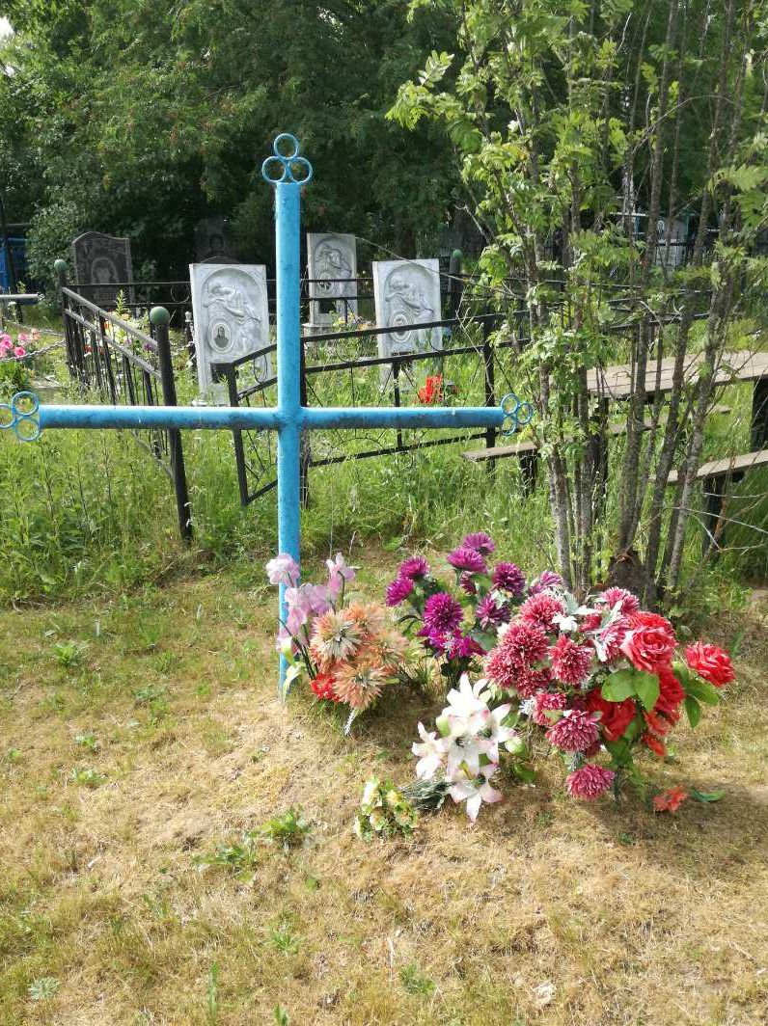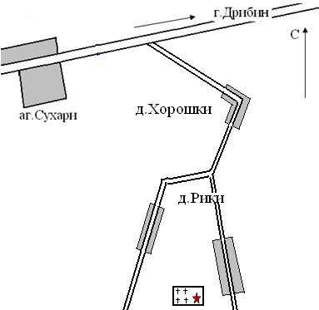

10. Дополнительная информация: на основании свидетельских показаний местных жителей место захоронения паспортизировано в июне 2018 года.

11. Подписи уполномоченных представителей:

Председатель Могилевского районного исполнительного комитета

______________А.И.Дутько

«___»_________________2019г.

Военный комиссар города Могилева и Могилевского района,
полковник

______________В.В.Белюсь
«___»_________________2019г.

